администрация МУНИЦИПАЛЬНОГО ОБРАЗОВАНИЯ СОСНОВОБОРСКИЙ ГОРОДСКОЙ ОКРУГ ЛЕНИНГРАДСКОЙ ОБЛАСТИ

постановление

от 06/06/2018 № 1293

Об утверждении Положения о Совете по опеке и попечительству
при администрации Сосновоборского городского округа

В целях защиты и охраны личных неимущественных и имущественных прав несовершеннолетних граждан и совершеннолетних граждан, которые по состоянию здоровья не могут осуществлять свои права и выполнять свои обязанности, являющихся гражданами Российской Федерации, проживающих или находящихся на территории муниципального образования Сосновоборский городской округ Ленинградской области, руководствуясь Гражданским Кодексом РФ, Федеральным законом от 24.04.2008 № 48-ФЗ «Об опеке и попечительстве», Федеральным законом от 21.12.1996 № 159-ФЗ «О дополнительных гарантиях по социальной поддержке детей-сирот и детей, оставшихся без попечения родителей», Областным законом от 31.03.1997 № 7-оз «Об органах опеки и попечительства в Ленинградской области», Областным законом от 17.06.2011 № 47-оз «О наделении органов местного самоуправления муниципальных образований Ленинградской области отдельным государственным полномочием Российской Федерации, переданным органам государственной власти Ленинградской области, и отдельными государственными полномочиями Ленинградской области по опеке и попечительству, социальной поддержке детей-сирот и детей, оставшихся без попечения родителей, и лиц из числа детей-сирот и детей, оставшихся без попечения родителей», Областным законом от 28.07.2005 № 65-оз «О дополнительных гарантиях социальной поддержки детей-сирот и детей, оставшихся без попечения родителей, лиц из числа детей-сирот и детей, оставшихся без попечения родителей, в Ленинградской области», администрация Сосновоборского городского округа п о с т а н о в л я е т:

- Утвердить Положение о Совете по опеке и попечительству при администрации Сосновоборского городского округа согласно приложению № 1 к настоящему постановлению.

- Утвердить состав Совета по опеке и попечительству при администрации Сосновоборского городского округа согласно приложению № 2 к настоящему постановлению.

- Считать утратившим силу постановление администрации Сосновоборского городского округа от 30/12/2015 № 3336 «Об утверждении Положения о Совете по опеке и попечительству при администрации Сосновоборского городского округа».

4. Пресс-центру администрации (Никитина В.Г.) разместить настоящее постановление на официальном сайте Сосновоборского городского округа.

5. Общему отделу администрации (Баскакова К.Л.) обнародовать настоящее постановление на электронном сайте городской газеты «Маяк».

6. Постановление вступает в силу со дня официального обнародования.

7. Контроль за исполнением настоящего постановления возложить на заместителя главы администрации по социальным вопросам Горшкову Т.В.

Первый заместитель главы администрации
Сосновоборского городского округа В.Е.Подрезов

Исп. Елисеева М.Г. Тел: 29975; ЛЕ

СОГЛАСОВАНО:

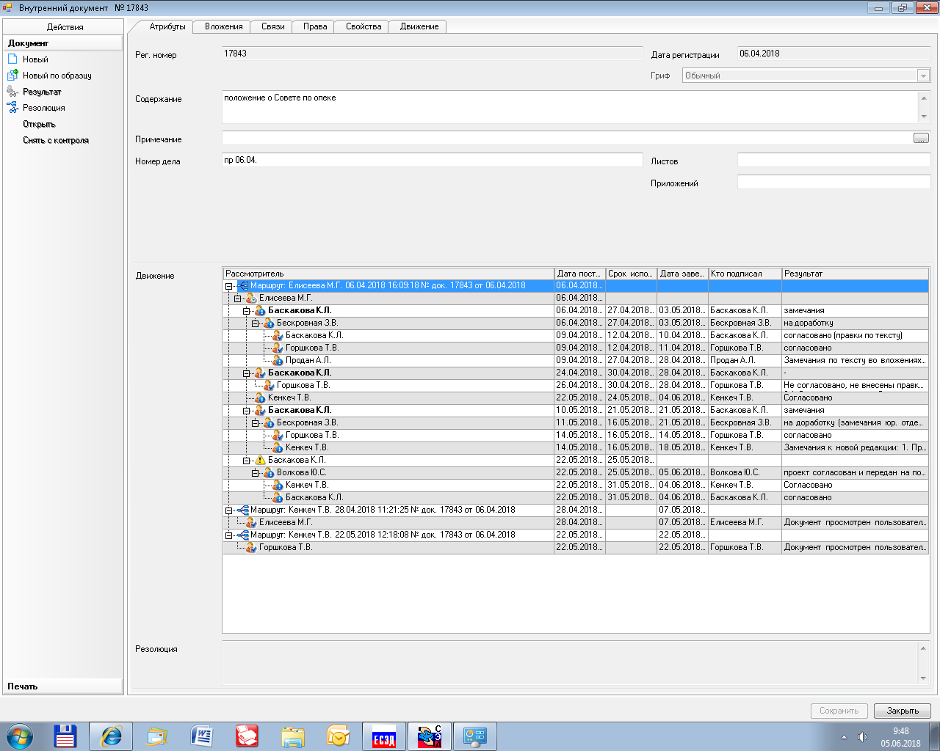

Рассылка:
Общ. отд., юр.отдел, отдел опеки, КУМИ, КО, КСЗН, жилищный отдел, КДН, пресс-центр

УТВЕРЖДЕНО
постановлением администрации
Сосновоборского городского округа
от 06/06/2018 № 1293

(Приложение № 1)

ПОЛОЖЕНИЕ
о Совете по опеке и попечительству при администрации
Сосновоборского городского округа

1.Общие положения
1.1. Совет по опеке и попечительству при администрации Сосновоборского городского округа (далее – Совет) является коллегиальным органом. Деятельность Совета направлена на защиту и охрану личных неимущественных и имущественных прав несовершеннолетних граждан и совершеннолетних лиц, которые по состоянию здоровья не могут осуществлять свои права и выполнять свои обязанности, являющихся гражданами Российской Федерации, проживающих или находящихся на территории муниципального образования Сосновоборский городской округ Ленинградской области.
1.2. Положение о Совете и его состав утверждаются постановлением администрации Сосновоборского городского округа.
1.3. Совет в своей деятельности руководствуется:
Конституцией Российской Федерации, Гражданским кодексом Российской Федерации, Семейным кодексом Российской Федерации, Жилищным кодексом Российской Федерации, Трудовым Кодексом Российской Федерации, законом Российской Федерации от 24.07.1998 №124-ФЗ «Об основных гарантиях прав ребенка в Российской Федерации», Федеральным законом от 24.04.2008 № 48-ФЗ «Об опеке и попечительстве», Федеральным законом от 21.12.1996 № 159-ФЗ «О дополнительных гарантиях по социальной поддержке детей-сирот и детей, оставшихся без попечения родителей», Областным законом Ленинградской области от 17.06.2011 № 47-оз «О наделении органов местного самоуправления муниципальных образований Ленинградской области отдельным государственным полномочием Российской Федерации, переданным органам государственной власти Ленинградской области, и отдельными государственными полномочиями Ленинградской области по опеке и попечительству, социальной поддержке детей-сирот и детей, оставшихся без попечения родителей, и лиц из числа детей-сирот и детей, оставшихся без попечения родителей», Областным законом Ленинградской области от 28.07.2005 № 65-оз «О дополнительных гарантиях социальной поддержки детей-сирот и детей, оставшихся без попечения родителей, лиц из числа детей-сирот и детей, оставшихся без попечения родителей, в Ленинградской области», законом Ленинградской области от 31.03.1997№ 7-оз «Об органах опеки и попечительства в Ленинградской области», Постановлениями и Распоряжениями Правительства Российской Федерации, Губернатора Ленинградской области, Правительства Ленинградской области, Уставом муниципального образования Сосновоборский городской округ Ленинградской области, постановлениями и распоряжениями администрации Сосновоборского городского округа, а также настоящим Положением.

2. Основные задачи Совета

2. Основной задачей Совета является защита и охрана личных неимущественных и имущественных прав несовершеннолетних граждан и совершеннолетних лиц, которые по состоянию здоровья не могут осуществлять свои права и выполнять свои обязанности.

3. Основные функции Совета

3.1 Основной функцией Совета является рассмотрение заявлений граждан (юридических лиц) и принятие решений по вопросам, включающим в себя:
3.1.1 дачу предварительного разрешения (отказ в выдаче разрешения) на расходование опекуном (попечителем) доходов подопечного, в том числе сумм алиментов, пенсий, пособий и иных предоставляемых на его содержание социальных выплат, а также доходов, причитающихся подопечному от управления его имуществом, за исключением доходов, которыми подопечный вправе распоряжаться самостоятельно;
3.1.2 дачу предварительного разрешения (отказ в выдаче разрешения) на совершение родителем, усыновителем, опекуном (дачу согласия попечителем) и иным законным представителем сделок по отчуждению, в том числе обмену или дарению имущества (включая жилое помещение) несовершеннолетнего, недееспособного, не полностью дееспособного гражданина, сдаче его внаем (в аренду), в безвозмездное пользование или в залог, сделок, влекущих отказ от принадлежащих несовершеннолетнему, недееспособному, не полностью дееспособному гражданину прав, раздел его имущества или выдел из него долей, а также любых других сделок, влекущих уменьшение имущества несовершеннолетнего, недееспособного, не полностью дееспособного гражданина, и в иных случаях, если действия опекуна (попечителя) могут повлечь за собой уменьшение стоимости имущества подопечного, в том числе при отказе от иска, поданного в интересах подопечного, заключении в судебном разбирательстве мирового соглашения от имени подопечного, заключении мирового соглашения с должником по исполнительному производству, в котором подопечный является взыскателем;
3.1.3 дачу предварительного разрешения (отказ в выдаче разрешения) в случаях выдачи доверенности от имени подопечного;
3.1.4 принятие решения о даче согласия (отказ в выдаче разрешения) на обмен жилого помещения, которое предоставлено по договору социального найма и в котором проживают несовершеннолетние члены семьи нанимателя данного жилого помещения;
3.1.5 принятие решения о даче согласия (отказ в выдаче согласия) на отчуждение и (или) передачу в ипотеку жилого помещения, в котором проживают оставшиеся без родительского попечения несовершеннолетние члены семьи собственника данного жилого помещения, если при этом затрагиваются права или охраняемые законом интересы указанных лиц;
3.1.6 осуществление охраны имущественных прав и интересов несовершеннолетних наследников, в том числе из числа детей-сирот и детей, оставшихся без попечения родителей, при разделе наследственного имущества в порядке, установленном действующим законодательством;
3.1.7 по принятию (положительного / отрицательного) решения об освобождении детей-сирот и детей, оставшихся без попечения родителей, а также лиц из числа детей-сирот и детей, оставшихся без попечения родителей, на период пребывания в организациях для детей-сирот и детей, оставшихся без попечения родителей, в иных образовательных организациях, на военной службе по призыву, отбывающих срок наказания в виде лишения свободы, а также на период пребывания у опекунов (попечителей), в приемных семьях, в случае если в жилом помещении не проживают другие члены семьи:
а) от платы за пользование жилым помещением (плата за наем);
б) от платы за содержание и ремонт жилого помещения, включающей в себя плату за услуги и работы по управлению многоквартирным домом, содержанию и текущему ремонту общего имущества в многоквартирном доме;
в) от платы за коммунальные услуги;
г) от оплаты за определение технического состояния и оценку стоимости жилого помещения в случае передачи его в собственность;
3.1.8 принятие (положительного/отрицательного) решения по обеспечению однократно благоустроенным жилым помещением специализированного жилищного фонда по договорам найма специализированных жилых помещений детей-сирот и детей, оставшихся без попечения родителей, лиц из числа детей-сирот и детей, оставшихся без попечения родителей, которые не являются нанимателями жилых помещений по договорам социального найма или членами семьи нанимателя жилого помещения по договору социального найма либо собственниками жилых помещений, а также детей-сирот и детей, оставшихся без попечения родителей, лиц из числа детей-сирот и детей, оставшихся без попечения родителей, которые являются нанимателями жилых помещений по договорам социального найма или членами семьи нанимателя жилого помещения по договору социального найма либо собственниками жилых помещений, в случае, если их проживание в ранее занимаемых жилых помещениях признается невозможным;
3.1.9 принятие (положительного/отрицательного) решения по аренде жилых помещений для детей-сирот и детей, оставшихся без попечения родителей, и лиц из числа детей-сирот и детей, оставшихся без попечения родителей, на период до обеспечения их жилыми помещениями;
3.1.10 принятие (положительного/отрицательного) решения по обеспечению текущего ремонта жилых помещений, признанных нуждающимися в проведении ремонта и находящихся в собственности детей-сирот и детей, оставшихся без попечения родителей, лиц из числа детей-сирот и детей, оставшихся без попечения родителей, или предоставленных им по договору социального найма жилого помещения, при заселении в них указанных лиц;
3.2. Принятые Советом решения носят рекомендательный характер для органа опеки и попечительства администрации Сосновоборского городского округа при принятии решения по существу поступивших заявлений от граждан или юридических лиц.

4. Права и обязанности Совета

4.1. При осуществлении своей деятельности Совет имеет право:
4.1.1 на получение необходимых документов от различных учреждений, организаций и граждан для исполнения основных функций;
4.1.2 на выбор форм проведения заседаний Совета (с участием заявителя по его просьбе);
4.2. При осуществлении своей деятельности Совет обязан:
4.2.1 соблюдать нормативные правовые акты Российской Федерации, Ленинградской области, органов местного самоуправления, принятые по вопросам осуществления отдельных государственных полномочий в сфере опеки и попечительства;
4.2.2 осуществлять рассмотрение заявлений граждан (юридических лиц) на заседаниях Совета, по вопросам относящихся к компетенции Совета;
4.2.3 принимать решения по результатам рассмотрения заявлений граждан (юридических лиц) и рекомендовать администрации Сосновоборского городского округа в вынесении постановлений по существу принятых решений;
4.2.4 осуществлять ведение и хранение протоколов заседаний Совета;
4.2.5.формировать, вести и поддерживать в надлежащем состоянии номенклатурные дела заседаний Совета;

5. Состав, структура Совета

5.1. Состав Совета утверждается постановлением администрации Сосновоборского городского округа.
5.2. Совет формируется в составе: председателя, заместителя председателя, секретаря и членов Совета.
5.3. Возглавляет Совет заместитель главы администрации по социальным вопросам.
5.4.Члены Совета выполняют свои обязанности без отрыва от своей основной деятельности.
6. Порядок работы Совета

6.1. Совет осуществляет свою деятельность в виде проведения заседаний. Заседания проводятся в соответствии с графиком проведения заседаний Совета. График проведения заседаний Совета в текущем году утверждается на последнем заседании Совета предыдущего года. Заседания Совета проводятся не реже 2-х раз в месяц. По решению Совета (в случаях необходимости) могут проводиться внеочередные заседания.
6.1.1. Заседание Совета считается правомочным, если в его работе принимает участие не менее половины утверждённого состава Совета. Результаты голосования определяются большинством голосов. В случае равенства голосов, решающим является голос председательствующего. Если член Совета не согласен с решением, принятым большинством, он вправе изложить письменно свое особое мнение, которое приобщается к протоколу.
6.2. Протокол заседания Совета оформляется секретарем и подписывается председательствующим в заседании (председателем, а в отсутствие председателя его заместителем). Протоколы заседания Совета хранятся в отделе опеки и попечительства администрации с соблюдением всех норм конфиденциальности.
6.3. Постановление администрации выносится в соответствии с Инструкцией по делопроизводству, утвержденной постановлением администрации Сосновоборского городского округа от 01.09.2011 № 1540 «Об утверждении Инструкции по делопроизводству в администрации Сосновоборского городского округа» (с изменениями).
6.4. Специалисты отдела опеки и попечительства администрации Сосновоборского городского округа не позднее следующего рабочего дня с даты подписания постановления, предварительно информируют заявителя по средствам телефонной связи о готовности постановления с указанием возможного срока получения.
6.5. Постановление администрации вручается лично заявителю в отделе опеки и попечительства администрации Сосновоборского городского округа в каб.260, 262 здания администрации в течении двух рабочих дней с момента уведомления заявителя о готовности постановления. Невостребованные в указанный срок постановления направляются заявителю по средствам почтовой связи в установленные законодательством РФ сроки.

7.Порядок приема заявлений граждан, подлежащих рассмотрению на Совете

7.1. Прием заявлений граждан (юридических лиц) с приложением материалов, подлежащих рассмотрению на Совете, осуществляется:
А) в общем отделе администрации в кабинете 219а в рабочее время;
Б) в отделе опеки и попечительства администрации Сосновоборского городского округа каб.260, 262 здания администрации в часы приема граждан: вторник с 14.00 до 17.45, четверг с 09.00 до 12.45.
7.1.1 Специалист администрации Сосновоборского городского округа при приеме заявления удостоверяет личность заявителя и подлинность приложенных документов.
7.1.2. При приеме заявлений специалист администрации Сосновоборского городского округа не проводит первичную оценку и правовую экспертизу поступивших документов.
7.1.3.Специалист отдела опеки и попечительства, принявший заявление на приеме, не позднее следующего рабочего дня производит регистрацию заявления (без приложений) в общем отделе администрации, при этом датой регистрации заявления, является дата регистрации общего отдела администрации.
7.1.4. Секретарь Совета в течение двух рабочих дней с даты регистрации заявления проводит первичную оценку поступивших материалов в части комплектности и достоверности.
7.1.5. Секретарь Совета в случае обнаружения факта не полного комплекта документов либо их недостоверности, или отсутствия сведений в документах осуществляет возврат документов заявителю с сопроводительным письмом.
7.1.6. Заявления граждан, поступившие в администрацию за три и менее рабочих дня до дня проведения очередного заседания Совета, рассматриваются на последующем заседании Совета.

8. Порядок подготовки материалов, подлежащих рассмотрению на Совете

8.1. Материалы, поступившие в отдел опеки и попечительства, и прошедшие первичную оценку направляются секретарем Совета, согласно описи, сотруднику юридического отдела администрации Сосновоборского городского округа на правовую экспертизу, с периодичностью каждые два рабочих дня, но не позднее, чем за два рабочих дня до дня проведения заседания Совета.
8.3.Сотрудник юридического отдела, являющийся членом Совета, проводит правовую экспертизу поступивших материалов и не позднее, чем за один рабочий день до дня проведения заседания, возвращает материалы секретарю Совета с отметкой о результатах экспертизы.
8.4. Секретарь Совета на основании материалов, прошедших правовую экспертизу и подлежащих рассмотрению, направляет сводные сведения членам Совета для ознакомления.
8.5. Рассмотрение материалов и принятие предварительного решения проводится на заседании Совета.

Приложение № 2
к постановлению администрации
Сосновоборского городского округа
от 06/06/2018 № 1293

СОСТАВ
Совета по опеке и попечительству при администрации
Сосновоборского городского округа
Председатель Совета:
Горшкова Татьяна Валериевна-заместитель главы администрации по социальным вопросам

Заместитель Председателя Совета:
Елисеева Маргарита Геннадьевна-начальник отдела опеки и попечительства администрации

Секретарь Совета:
Итти Анна Александровна-ведущий специалист отдела опеки и попечительства администрации.

Члены Совета по опеке и попечительству:

1. Бесстрашникова Людмила Николаевна – главный специалист жилищного отдела администрации Сосновоборского городского округа;

2. Кенкеч Татьяна Владимировна- главный специалист, юрисконсульт юридического отдела администрации Сосновоборского городского округа;

3. Лёгкая Ольга Валерьевна – начальник отдела КСЗН Сосновоборского городского округа;

4. Савкумбекова Наталья Михайловна- ведущий специалист отдела опеки и попечительства администрации Сосновоборского городского округа;

5. Святославова Ольга Юрьевна - главный специалист отдела опеки и попечительства администрации Сосновоборского городского округа;

6. Кочнева Ольга Евгеньевна – ведущий специалист КУМИ Сосновоборского городского округа;

7. Никандрова Татьяна Николаевна– ответственный секретарь КДНиЗП Сосновоборского городского округа.

